

**LINEAMIENTOS PARA LA ELABORACIÓN DE EVALUACIONES DE IMPACTO REGULATORIO**

**EX ANTE (ANEXOS)**

**Anexo # 1**

|  |
| --- |
| **Solicitud de Exención de EIR** |
|
| **SECCIÓN A – Información General** |
| 1. Lugar y fecha de la elaboración de la solicitud |
| 1. Nombre de la propuesta de regulación y tipo de regulación (ley, reglamento, decreto, etc) |
| 1. Nombre de la institución responsable |
| 1. Base legal que faculta a la institución responsable para la emisión de regulaciones en la materia |
| 1. Describa brevemente en qué consiste la propuesta de regulación |
| 1. Nombre, teléfono y correo electrónico de la(s) persona(s) autorizada(s) para recibir notificaciones |
| **SECCIÓN B – Descripción y motivación de la propuesta de regulación** |
| 1. ¿Cuál es la problemática que se pretende atender con la propuesta de la regulación? |
| 1. ¿Se consideraron otras opciones de política distintas a la regulación? ¿Por qué considera que la regulación es el mejor instrumento para atender la problemática? |
| **SECCIÓN C – Impactos de la propuesta de regulación** |
| 1. ¿La propuesta de regulación genera costos de cumplimiento a los particulares   ☐Sí ☐No |
| 1. Marque cuál o cuáles de las opciones siguientes es aplicable a la propuesta regulatoria 2. ☐  La propuesta regulatoria crea nuevas obligaciones para los particulares o vuelve más estrictas las existentes 3. ☐   La propuesta regulatoria crea trámites o complejiza trámites ya existentes 4. ☐   La propuesta regulatoria reduce, restringe o afecta derechos y prestaciones de los particulares 5. ☐ La propuesta regulatoria establece definiciones, clasificaciones o cualquier término de referencia que pueda afectar derechos, obligaciones, prestaciones o trámites de los particulares 6. ☐   Ninguna de las anteriores |
| 1. Justifique las razones por las cuales considera que la propuesta regulatoria no genera costos y que respaldan la selección a la pregunta anterior. |
| **SECCIÓN D – Anexos** |
| Anexe la propuesta regulatoria que respalda la presente solicitud y demás documentos que estime pertinentes. |
| **FIRMA DEL TITULAR Y SELLO DE LA INSTITUCIÓN** |

**Anexo # 2**

**Procedimiento del dictamen de exención**

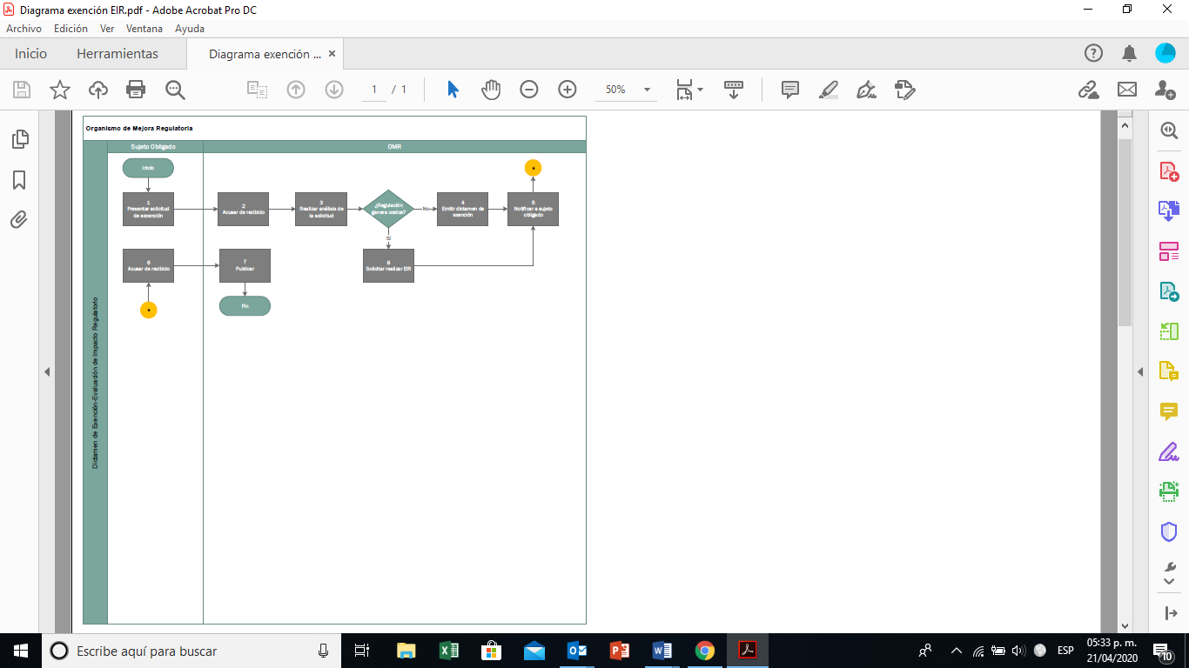

**Anexo # 3**

**POSIBLES IMPACTOS DE LAS REGULACIONES**

**Económicos**

* Competitividad, flujos comerciales y de inversión
* Empleo
* Costos operativos de los negocios
* Costos administrativos de las empresas
* Derechos de propiedad
* Bienestar de consumidores y hogares
* Sectores o regiones específicas
* Finanzas públicas
* Entorno macroeconómico

**Sociales**

* Salud pública
* Educación
* Seguridad y defensa nacional
* Protección social
* Inclusión social
* Gobernabilidad
* Participación ciudadana
* Buena administración
* Acceso a la justicia
* Libertad de expresión
* Ética

**Medioambientales**

* Salud y seguridad animal
* Calidad del aire
* Disponibilidad y calidad del agua
* Disponibilidad y calidad del suelo
* Biodisponibilidad flora, fauna y paisaje
* Uso de la tierra
* Producción residuos
* Disponibilidad de otros recursos renovales y no renovables
* Impactos climáticos

**Culturales**

* Idioma
* Costumbres
* Valores
* Historia
* Patrimonio
* Individualismo
* Familia
* Religión

**Anexo # 4**

|  |
| --- |
| **Formulario de Evaluación de Impacto Regulatorio** |
|
| **SECCIÓN 1 – Información General** |
| 1. Lugar y fecha de elaboración de la evaluación |
| 1. Nombre de la propuesta de regulación y tipo de regulación (ley, reglamento, decreto, etc) |
| 1. Nombre de la institución responsable/reguladora |
| 1. Base legal (nombre de la regulación, capítulo o sección, número de artículo e inciso) que faculta a la Institución a la emisión de la regulación planteada |
| 1. Breve descripción de la propuesta de regulación |
| 1. Nombre, teléfono y correo electrónico de la(s) persona(s) autorizadas para recibir notificaciones |
| **SECCIÓN 2 – Definición de la problemática y objetivos de la propuesta de regulación** |
| 1. Explique cuál es la problemática o situación de política pública que justifica la necesidad de la propuesta de regulación. |
| 1. Proporcione los datos necesarios que muestren la magnitud de la problemática (tamaño de la población afectada, frecuencia de la problemática, temporalidad, entre otros). |
| 1. Explique cómo podría evolucionar la problemática sin la propuesta de regulación |
| 1. Exponga los objetivos de la propuesta de regulación. |
| **SECCIÓN 3 – Identificación de las posibles alternativas para solucionar la problemática** |
| 1. Describa cómo la problemática ha sido atendida en otros países o cuáles son las buenas prácticas internacionales en la materia |
| 1. Señale todas las alternativas identificadas para resolver la problemática, incluyendo la opción de no hacer nada y al menos una propuesta no regulatoria.    1. Alternativa 1: no hacer nada    2. Alternativa 2: propuesta no regulatoria    3. Alternativa 3: propuesta regulatoria |
| **SECCIÓN 4 – Evaluación de impactos de las alternativas consideradas** |
| 1. Identifique los costos y beneficios que conllevaría la aplicación de las alternativas señaladas en la sección anterior, incluya la información cuantitativa disponible que respalda la magnitud de los mismos.   **Alternativa 1: No hacer nada**  Beneficios:  Costos:  **Alternativa 2: Propuesta no regulatoria**  Beneficios:  Costos:  **Opción 3: Propuesta de regulación**  Beneficios:  Costos: |
| 1. Especifique la alternativa seleccionada y explique porqué considera que sus beneficios son superiores a los costos y que es la mejor opción para la sociedad. (Incluya la información cuantitativa disponible para fundamentar su respuesta) |
| **SECCIÓN 5 – Implementación y evaluación de la propuesta de política pública seleccionada** |
| 1. Explique detalladamente los mecanismos requeridos para la implementación de la propuesta de regulación. |
| 1. Detalle los recursos públicos necesarios para la implementación de la regulación, su disponibilidad o los medios para conseguirlos. |
| 1. Explique la forma cómo se evaluará el cumplimiento y el logro de los objetivos de la propuesta de regulación.   Detalle los indicadores, sus metas, tiempos y medios de verificación |
| **SECCIÓN 6 – Consulta pública** |
| 1. Especifique la fecha de inicio y de finalización del período de consulta |
| 1. Detalle los actores consultados y los medios de consulta utilizados con cada uno de ellos. |
| 1. Resuma los aportes o comentarios considerados y no considerados en la propuesta de regulación y las justificaciones respectivas. |
| FIRMA DEL TITULAR Y SELLO DE LA INSTITUCIÓN |

**Anexo # 5**

**Procedimiento de dictamen de la EIR**

